培训须知

受江西省安全防范技术行业协会的委托，由江西警察学院承担全省安防工程技术人员业务培训班。由于江西警察学院是全省公安机关的省级教育训练基地，实行警务化管理。为加强安防工程技术人员业务培训班的管理，特作如下规定：
一、学员在培训期间，必须遵守江西警察学院的规章制度和《江西警察学院民警培训班管理实施细则》的规定。培训班实行操行管理，操行不合格的不予发证。
二、学员在培训期间，培训班统一安排食宿，学员不得在外食宿。
三、报到地址：江西警察学院培训部警训楼，南昌市新建区兴湾大道1666号。上课地址：3103教室。用餐：培训食堂三楼。
四、学员报到时，统一办理报到注册手续，统一交纳培训费、伙食费、住宿费和照片。培训费400元/人，住宿费180元/人（3天×60元/人/天），伙食费150元/人（3天×50元/人/天），合计730元/人，学院统一开具票据。学员每人交2寸免冠照片2张，照片背面请注明姓名、单位。
五、培训期间，原则上不得请假，如有特殊情况确需请假，须办理请假手续并经培训主管部门批准。
六、培训期间注意安全，车辆按指定位置停放。禁止下河游泳。
七、认真听课，自觉学习，积极思考，做好学习笔记，上课期间，自觉维护课堂秩序，一律将手机调至静音或震动状态。
八、注意勤俭节约，做到用餐不浪费。讲究卫生，不乱丢纸屑、果皮、烟蒂等垃圾。
九、妥善保管贵重物品，防止丢失被盗；爱护公物，损坏照价赔偿。

江西警察学院
2017年3月23日
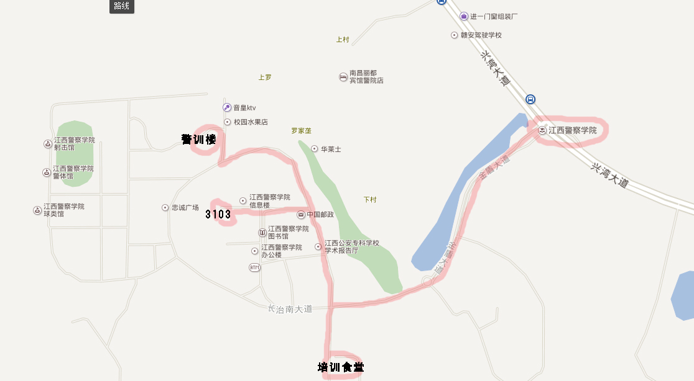
附件：

